Картотека дидактических игр по работе с блоками Дьенеша

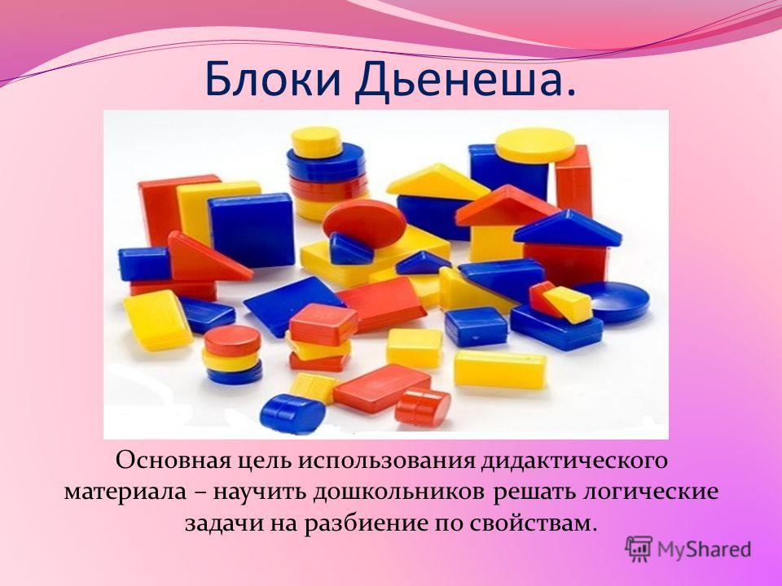

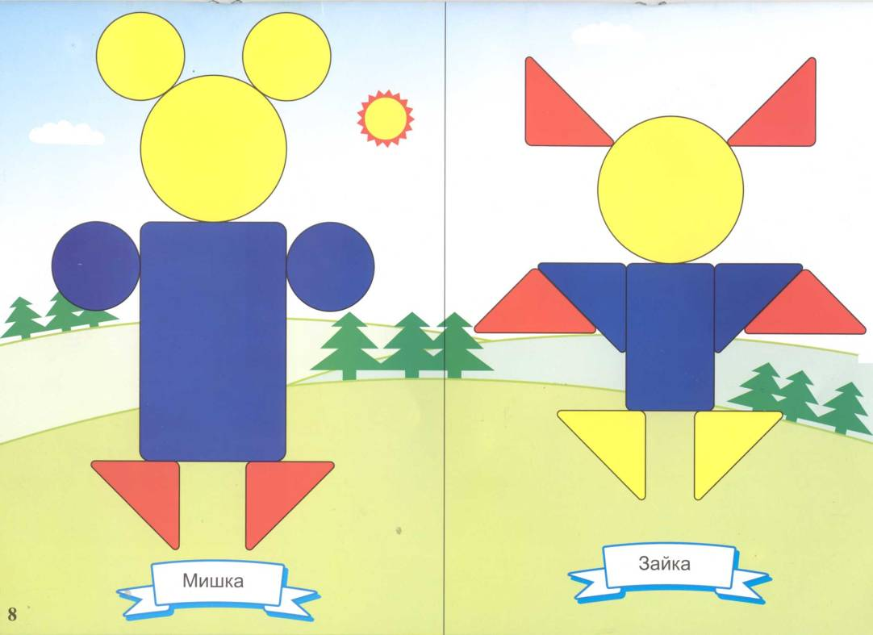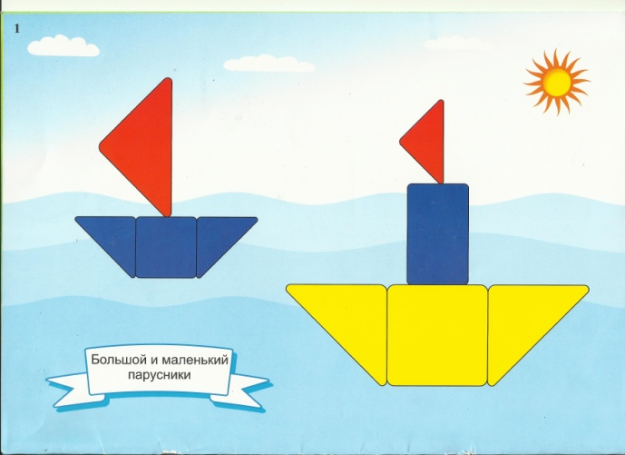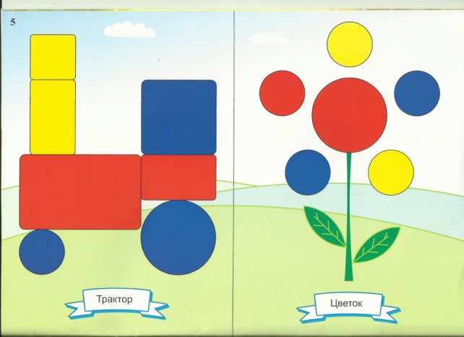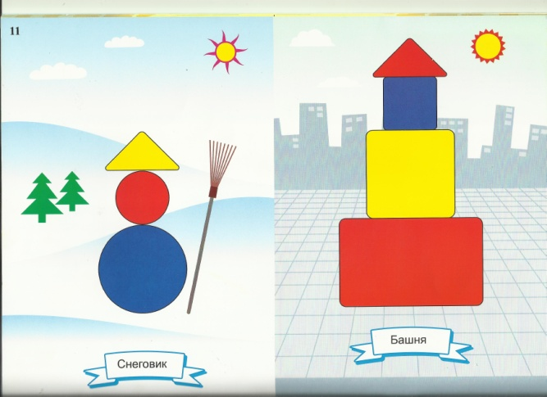

Картотека дидактических игр по работе с блоками Дьенеша
Сентябрь
1.Знакомство с логическими блоками Дьенеша.
Для начала надо познакомить ребенка с блоками. Нужно выложить перед ребенком набор и дать ему возможность изучить фигуры, потрогать, перебрать, подержать и поиграть с ними. Чуть позже можно предложить следующие задания:
- Найти все фигуры такого же цвета, как на образце (покажите, например, желтую фигуру). Затем можно попросить ребенка показать все блоки треугольной формы (или все большие фигуры и т.д.)
- Попросите ребенка дать мишке все синие фигуры, а зайчику – желтые, а мышке – красные, затем подобным образом группируем фигуры по размеру, форме, толщине.
- Попросите ребенка определить любую фигуру по цвету, форме, размеру, толщине.
2. Дидактическая игра «Найди»
Цель: Знакомиться с логическими блоками. Называет геометрические фигуры, основные цвета, понятия «большой – маленький», «толстый – тонкий». Умеет сравнивать геометрически фигуры между собой, выявляет общий признак и находит фигуру по заданному признаку.
Материал: набор логических блоков Дьенеша.
Ход игры.
Педагог дает детям задания – Найди все фигуры (блоки), как эта по цвету (по размеру, форме). Найди не такую фигуру, как эта по цвету (по форме, размеру). Найди все такие фигуры, как эта по цвету и форме (по форме и размеру, по размеру и цвету). Найди не такие фигуры как эта по цвету и размеру (по цвету и форме, по форме и размеру; по цвету, форме и размеру). Найди такие же, как эта по цвету, но другой формы или такие же по форме, но другого размера, или такие же по размеру, но другого цвета. Найди такую же, как предъявляемая фигура, по цвету и форме, но другие по размеру ( такие же по размеру и цвету, но другие по форме; такие же по форме и размеру, но другого цвета).
3. Дидактическая игра «Чудесный мешочек»
Цель: находит геометрические фигуры, узнает форму.
Материал: мешочек, набор логических блоков Дьенеша.
Ход игры.
Все фигуры складываются в мешок. Попросить ребенка на ощупь достать все круглые блоки (все большие или все толстые). Затем все квадратные, прямоугольные, треугольные.
4. Дидактическая игра «Что изменилось»
Цель: замечает изменения в расположении предметов, отражает в речи эти изменения.
Материал: набор логических блоков Дьенеша.
Ход игры.
Перед ребенком на стол выкладывается несколько фигур, которые нужно запомнить, а потом одна из фигур исчезает или заменяется на новую, или две меняются местами. Ребенок должен заметить изменения.

Октябрь

1.Дидактическая игра « Найди не такую»
Цель: выделяет существенные признаки, называет их.
Материал: набор логических блоков Дьенеша.
Ход игры.
Положите перед ребенком любую фигуру и попросите его найти все фигуры, которые не такие, как эта, по цвету (размеру, форме, толщине).
2. Дидактическая игра «Рассели жильцов»
Цель: классифицирует и обобщает геометрические фигуры по признакам.
Материал: набор логических блоков Дьенеша, «домик для блоков».
Ход игры.
В группе детского сада жили – были блоки. И домом для них была одна общая коробка, в которой блокам было темно и тесно.
И дети вместе с воспитателем решили поселить их в большом и просторном доме. Для каждой фигуры определен этаж, номер квартиры. Дети, расселяя блоки, называют номер квартиры, этаж.
3.Дидактическая игра « Продолжи ряд»
Цель: находит закономерности в ряду и продолжает этот ряд. Анализирует и сравнивает их в соответствии с заданием.
Материал: набор логических блоков Дьенеша.
Ход игры.
Выкладываем на столе цепочку из блоков Дьенеша, чтобы рядом не было фигур одинаковых по форме и цвету (по цвету и размеру; по размеру и форме, по толщине и цвету и т.д.). Предлагаем ребенку продолжить ряд из фигур.
4.Дидактическая игра «Собери бусы»
Цель: находит закономерности в ряду и продолжает этот ряд. Анализирует и сравнивает их в соответствии с заданием.
Материал: мешочек, набор логических блоков Дьенеша, цветная нить для бус.
Ход игры.
Выложите перед ребенком ряд фигур, чередуя их по цвету: красный, желтый, красный…(можно чередовать по форме, размеру и толщине). Предложите сделать бусы, как эти. Продолжить ряд по образцу.
5.Дидактическая игра « Цепочка»
Цель: анализирует, выделяет свойства фигур, находит фигуру по заданному признаку.
Материал: набор логических блоков Дьенеша.
Ход игры.
От произвольно выбранной фигуры постарайтесь построить как можно более длинную цепочку. Варианты построения цепочки:
- чтобы рядом не было фигур одинаковой формы (цвета, размера, толщины);
- чтобы рядом не было одинаковых по форме и цвету фигур (по цвету и размеру, по размеру и толщине и т.п.);
- чтобы рядом были фигуры одинаковые по размеру, но разные по форме и т.д.;
- чтобы рядом были фигуры одинакового цвета и размера, но разной формы (одинакового размера, но разного цвета).

Ноябрь
1.Дидактическая игра «Найди пару»
Цель: называет геометрические фигуры, цвет, величину, толщину.
Материал: набор логических блоков Дьенеша.
Ход игры.
Предложить детям каждой фигуре найти пару, например, по размеру: большой желтый круг встает в пару с маленьким желтым кругом, большой красный квадрат станет в пару с маленьким красным квадратом…
2.Дидактическая игра « Второй ряд»
Цель: выкладывает по образцу, объясняет последовательность действий. Находит закономерности в ряду, делает выводы.
Материал: набор логических блоков Дьенеша.
Ход игры.
Выложить в ряд 5 – 6 любых фигур. Построить под ними второй ряд, но так, чтобы под каждой фигурой верхнего ряда оказалась фигура другой формы (цвета, размера); такой же формы, но другого цвета (размера); другая по цвету и размеру; не такая по форме, размеру, цвету.
3.Дидактическая игра « Поможем Золушке»
Цель: классифицирует и обобщает геометрические фигуры по признакам.
Материал: набор логических блоков Дьенеша.
Ход игры.
- Ребята, давайте вспомним знакомую нам сказку про Золушку. Жила – была Золушка. Однажды ее мачеха получила приглашение на бал во дворец. Золушке так хотелось тоже побывать на балу. Но ее не взяли. Мачеха и ее дочери уехали, а Золушке поручили рассортировать овощи и положить на свои полочки.
Красную фасоль разложить по полочкам на первом этаже;
Тыквы (желтые блоки) разместить на втором этаже;
Баклажаны (синие блоки) положить на полках третьего этажа.
Усложнение игры:
- Разложить овощи с указанием их размера.
4.Дидактическая игра « Алгоритм»
( для индивидуальной работы с детьми)
Цель: называет геометрические фигуры, размещает блоки в определенной последовательности. Читает карточки – символы.
Материал: набор логических блоков Дьенеша; карточки – схемы; карточки с кодами геометрических фигур.
Ход игры:
Ребенку выдаются карточки – схемы. Рядом выкладываются карточки с кодами геометрических фигур.
Ребенок «читает» кодовую карточку и берет нужный блок, затем кладет его на карте – схеме, в соответствии с указанным направлением стрелки.

Декабрь
1.Дидактическая игра «Украсим елку бусами»
Цель: выявляет и абстрагирует свойства предмета. «Читает схему».
Материал: изображение елки, 15 карточек с символами, набор логических блоков Дьенеша.
Ход игры.
Надо украсить елку бусами. На елке должно быть 5 рядов бус. В каждом ряду три бусинки. Цифра на карточке указывает порядковый номер нитки бус (счет начинаем с верхушки елки). Повесим первый ряд бус (карточки с цифрой 1). Закрашенный кружок показывает нам место бусинки на ниточке. Первая бусинка маленький желтый круг, вторая большой желтый квадрат, третья маленький желтый треугольник. Аналогично развешиваем остальные бусы.
2.Дидактическая игра «Клад»
Цель: классифицирует по признаку (цвет – цвет), выполняет игровое действие в соответствии с выделенным признаком.
Материал: набор логических блоков Дьенеша.
Ход игры.
Выкладываем перед ребенком 8 логических блоков Дьенеша, и пока он не видит, по одним из них прячем «клад» (монетку, камешек, вырезанную картинку и т.п.). Ребенок должен задавать вам наводящие вопросы, а вы можете отвечать только «да» или «нет». «Клад под синим блоком?» - «Нет». «Клад под красным блоком» - «Нет». Ребенок делает вывод, что клад под желтым блоком, и расспрашивает дальше про размер, форму и толщину. Затем «клад» прячет ребенок, а воспитатель задает наводящие вопросы.
Затем в эту игру дети могут играть сами, соревнуясь в нахождении клада.
3.Дидактическая игра «Один обруч»
Цель: умеет разбивать множество по одному свойству на два подмножества, производить логическую операцию «не».
Материал: обруч, набор логических блоков Дьенеша.
Ход игры.
Перед началом игры выясняют, какая часть игрового листа находится внутри обруча и вне его, устанавливают правила: например, располагать фигуры так, чтобы все красные фигуры (и только они) оказались вне обруча. После расположения всех фигур предлагается два вопроса: какие фигуры лежат внутри обруча? Какие фигуры оказались вне обруча? (Предполагается ответ: «вне обруча лежат все не красные фигуры»). При повторении игры дети могут сами выбирать, какие блоки положить внутри обруча, а какие вне.
4.Дидактическая игра « Угощение для медвежат»
Цель: обобщает свойства предметов, называет их. Использует карточки – символы. Подбирает предмет в соответствии с карточкой, обосновывает в речи свой выбор.
Материал: 9 изображений медвежат, карточки со знаками – символами, набор логических блоков Дьенеша.
Ход игры.
В гости к детям пришли медвежата. Чем же будем гостей угощать. Наши медвежата сладкоежки и очень любят печенье, причем разного цвета, разной формы. Какой материал нам удобно «превратить» в печенье. Конечно, блоки и логические фигуры.
Давайте угостим медвежат.
Угощают девочки. Печенье в левой руке и правой лапах должны отличаться только формой. Если в левой лапе у медвежонка круглое «печенье», а правой может быть или квадратное, или прямоугольное, или треугольное (не круглое)
А сейчас угощают мальчики. Печенье в лапах медвежат отличается только цветом. В дальнейшем условие игры: отличие печенья по двум признакам: цвету и форме.
Цвету и размеру, форме и размеру и т.д.
Январь
1.Дидактическая игра «Улитка»
Цель: классифицирует блоки по двум признакам (цвет и форма). Отражает в речи цвет, форму предмета.
Материал: игровое поле с изображением спирали; набор объемных блоков Дьенеша.
Ход игры.
Воспитатель предлагает детям построить домик для улитки из волшебных фигур. Домик получается нарядным и красивым.
Выкладывание блоков начинается с середины спирали. Произвольно берется любой блок, в котором будет присутствовать один признак предыдущего блока и так далее.
2.Дидактическая игра « Домино»
Цель: сравнивает свойства предмета, действует на основе выделенных свойств.
Материал: набор логических блоков Дьенеша.
Ход игры.
В эту игру можно играть нескольким участникам одновременно (но не более 4х). Блоки делим поровну между игроками. Каждый делает ход по очереди. Если фигуры нет, нужно пропустить ход. Побеждает тот, кто первым выложит все фигуры.
Как ходить?
Фигурами другого размера (цвета, формы). Фигурами того же цвета , но другого размера или такого же размера, но другой формы. Фигурами другого размера и формы (цвета размера). Такими же фигурами по цвету и форме, но другого размера. Ходим фигурами другого цвета, формы, размера, толщины.
3.Дидактическая игра «Два обруча»
Цель: использует знание свойств геометрических фигур для распределения блоков в двух обручах.
Материал: набор логических блоков Дьенеша, два обруча (красный и синий).
Ход игры.
Расположите блоки так, чтобы внутри синего обруча оказались все круглые блоки, а внутри красного обруча – все красные.
Беседа по вопросам:
- какие блоки лежат внутри обоих обручей?
- внутри синего, но вне красного обруча?
- внутри красного, но вне синего обруча?
- вне обоих обручей?

ФЕВРАЛЬ
1.Дидактическая игра «Художники»
Цель: анализирует и сравнивает свойства предмета, использует их в творческой деятельности.
Материал: «эскизы картин» - лист большого цветного картона; дополнительные детали из картона для составления композиции картины; набор логических блоков Дьенеша.
Ход игры
.Детям предлагается «написать картины» по эскизам. Одну картину могут «писать» сразу несколько человек. Дети выбирают «эскиз» картины, бумагу для фона, детали к будущей картине, необходимые блоки. Если на эскизе деталь только обведена (контур детали) – выбирается тонкий блок , если деталь окрашена – толстый блок. Так, например, к Эскизу картины со слонами ребенок возьмет дополнительные детали: « головы слоников, солнышко, озеро, верхушку пальмы, кактус, животное и блоки. В конце работы художники придумывают название к своим картинам.
2.Дидактическая игра «Лабиринт»
Цель: «читает» карточки – символы. Выбирает необходимый блок из нескольких.
Материал: «лабиринт» - стрелки из плотной бумаги, набор логических блоков Дьенеша, карточки с кодами геометрических фигур (цвет, форма, размер).
Ход игры.
На полу расположен «лабиринт», в конце которого стоит «домик», где лежат любимые игрушки детей (призы). Для того, чтобы дойти до этого «домика» нужно двигаться по направлению, которое указывают стрелочки и брать только те блоки, которые описаны знаками на карточках. Из нескольких фигур выбирается одна.
Усложнение игры: карточки с кодами геометрических фигур (цвет, форма, размер, толщина).
3.Дидактическая игра «На свою веточку»
Цель: определяет свойства блоков по карточкам, называет их. Анализирует, выделяет свойства фигур. Классифицирует фигуры по нескольким признаком.
Материал: комплект из 24 фигур (четыре формы, три цвета, две величины). Каждая фигура – носитель трех важных свойств: формы, цвет, величины, и в соответствии с этим название фигуры состоит из трех свойств: красный, большой прямоугольник; желтый маленький круг; зеленый большой квадрат и т.п.
Ход игры.
На рисунке изображено дерево, на котором должны «вырасти» фигуры. Чтобы узнать, на какой ветви, какая «вырастет» фигура, возьмем, например, зеленый, маленький прямоугольник и начнем двигать его от корня дерева вверх по веткам. Следуя указателю цвета, мы должны двигать фигуру по правой ветви. Дошли до разветвления. По какой ветви двигаться дальше? По правой, где которой изображен прямоугольник. Дошли до следующего разветвления. Дальше показано, что по левой веточке должна продвигаться большая фигура, а по правой – маленькая. Значит, мы пойдем по правой веточке. Здесь и должен «вырасти» маленький зеленый прямоугольник. Так же поступаем с остальными фигурами.

МАРТ
1.Дидактическая игра « У кого в гостях Вини – Пух и Пятачок»
Цель: анализирует, обобщает свойства предмета, использует их для решения игровой задачи.
Материал: карточки с логическими таблицами, набор логических блоков Дьенеша.
Ход игры.
Вини – Пух и Пятачок отправились в город логических фигур. В каждом доме они побывали только у одной фигуры. Зашли они в первый дом. У какой фигуры в гостях Вини Пух и Пятачок? Дети находят недостающую фигуру и кладут в клетку, где нарисованы Вини – Пух и Пятачок. Если дети не могут самостоятельно решить задачу, взрослый предлагает рассмотреть, какие фигуры находятся в верхнем и среднем рядах, установить, чем похожи эти ряды, и определить, какой фигуры недостает. При поиске недостающих фигур дети анализируют, сравнивают и обобщают фигуры по двум свойствам.
2.Дидактическая игра «Помоги муравьишкам»
Цель: называет свойства предмета.
Материал: набор логических блоков, непрозрачные открывающиеся коробочки с прорезью вверху (домики) по числу детей.
Ход игры.
Перед детьми выложены блоки (муравьишки).
Воспитатель рассказывает детям историю о том, что у мамы муравьишки – много детей – веселых и любознательных муравьишек. Они часто убегают из дома, а потом с трудом находят дорогу обратно, некоторые даже теряются в большом лесу. Решила мама – муравьишка научить их быстро возвращаться в свой дом. Но одной ей не справиться, и она просит помощи у детей.
Каждый ребенок получает домик. Ведущий указывает сразу три свойства блоков (муравьишек), которые должны попасть в домики (круглые, красные, большие или желтые, маленькие квадратные и т.д.)
3.Дидактическая игра« Гусеница»
Цель: выделяет и абстрагирует цвет, форму, величину.
Материал: набор логических блоков Дьенеша, обручи, карточки – символы.
Ход игры.
Воспитатель предлагает детям построить гусеницу из волшебных фигур. Для этого раскладываются в ряд обручи путем наложения одного на другой, для создания общей области. Раскладываются карточки – символы в каждый обруч.
Например:
- 1 обруч – синее цветовое пятно;
- 2 обруч – все маленькие;
- 3 обруч - желтое цветовое пятно;
- 4 обруч – все квадратные;
- 5 обруч – все большие;
- 6 обруч – все круглые и так далее.
Коды – символы можно располагать в любом порядке. Длина « гусеницы» любая. Необходимо разложить блоки в обручи и области их пересечения, в соответствии с признаками.

АПРЕЛЬ
1.Дидактическая игра «Волшебное дерево»
Цель: классифицирует блоки по трем признакам (цвет – форма – размер) и выделяет основные признаки.
Материал: Дерево с ветками без листьев, обозначен цвет веток, на ветках изображены символы фигур – листьев, набор блоков.
Ход игры.
Воспитатель предлагает вырастить волшебное дерево, на котором вместо листьев геометрические фигуры. Каждая ветка имеет свой цвет. Дети выбирают геометрические фигуры по цвету и располагают « листики» на ветках.
2.Дидактическая игра « Паровозики»
Цель: классифицирует блоки по двум, трем признакам: цвету и форме; форме и размеру;
Материал: набор логических блоков Дьенеша, игрушки: медвежонок, заяц.
Ход игры.
Воспитатель: - Ребята, к нам пришла телеграмма от наших друзей Мишки и Зайки. Они пишут, что хотели приехать к нам в гости, но сейчас лесу намело много снега, и они не знают, что им делать, как добраться к нам. Они приглашают нас приехать к ним в гости, и полюбоваться каким красивым стал зимний лес. Воспитатель предлагает детям построить волшебный паровозик для поездки в лес, чтобы навестить любимые игрушки. Паровозик нужно строить по правилам: - чтобы рядом не было фигур одинаковой формы( цвета, размера, толщины); - чтобы рядом не было одинаковых по форме и цвету фигур ( по цвету и размеру; размеру и форме; толщине); чтобы рядом были фигуры, одинаковые по размеру, но разные по форме; - чтобы рядом были фигуры, одинаковые по цвету и размеру, но разной формы. Воспитатель: Вот мы и построили волшебный паровозик, а теперь поедем в лес к друзьям. Загудел паровоз и вагончики повез. Вот приехали мы в лес, полный сказочных чудес. А вот и наши друзья: Мишка и Зайка. Они нас долго ждали и хотят с нами поиграть. Давайте поиграем вместе. Подвижная игра: « По порядку становись», « Найди свое место» и другие.
Мы весело играли с нашими друзьями, а теперь пора возвращаться домой. До свидания Мишка и Зайка. Теперь мы приглашаем вас в гости к нам.
3.Дидактическая игра « Этажи»
Цель: развивать умение классифицировать и обобщать геометрические фигуры по признакам. Упражнять в счете. Развивать ориентировку в пространстве, внимание, логическое мышление.
Материал: набор логических блоков Дьенеша.
Ход игры.
Предлагаем выложить в ряд несколько фигур – 4 – 5 шт. Это жители первого этажа. Теперь строим второй этаж дома так, чтобы под каждой фигурой предыдущего ряда оказалась деталь другого цвета ( или размера, формы).
Вариант 2: деталь такой же формы, но другого размера (или цвета).
Вариант 3: строим дом с другими деталями по цвету и размеру.

МАЙ
1.Дидактическая игра «Магазин»
Цель: выделяет и абстрагирует свойства предмета, сравнивает предметы по самостоятельно выделенным свойствам.
Материал: товар (карточки с изображением предметов), логические блоки Дьенеша.
Ход игры.
Дети приходят в магазин, где большой выбор игрушек, у каждого ребенка 3 логические фигуры «денежки». На одну «денежку» можно купить только одну игрушку, в которой есть хотя бы одно свойство
логической фигуры. Правило можно усложнить выбор игрушки по двум свойствам (например, большой квадрат, синий квадрат и т.д.).
2.Дидактическая игра «Найди цветок»
Цель: выделяет и абстрагирует цвет, форму, размер. Сравнивает предметы по заданным свойствам.
Материал: набор логических блоков Дьенеша.
Ход игры.
Перед детьми поляна с «цветами» (из логических блоков, отличающихся цветом, формой, размером). Задание для детей: найти цветок, который цветет только в начале весны – его лепестки должны быть одинаковыми по размеру и цвету, но разными по форме. Дети отыскивают, объясняют, почему так решили. Затем загадывают другой цветок, игра продолжается.

